“第三方代赔方案”解得开韩日两国“最大悬案”？

原创 有里儿有面 [有理儿有面](javascript:void(0);)

**有理儿有面**

微信号 youli-youmian

功能介绍 你说是不是

2023-03-08[原文](https://mp.weixin.qq.com/s?__biz=Mzg3MjEyMTYyNg==&mid=2247583956&idx=1&sn=97cbb0ade8fcca72a816f1e8dc43177f&chksm=004f4c4026638b43c7ee18ae3ac91ccdb431d97ad7467784ad9662050df34db121e7c1b93427&scene=27#wechat_redirect&cpage=127) 发表于

收录于合集





**全文共2759字，图片12张，预计阅读时间为8分钟。**

**文章首发于“有理儿有面”（youli-youmian），欢迎大家在朋友圈和微信群转发。**

**公众号及其他平台转载请在后台留言。**



▼

3月6日，韩国外长朴振在外交部举行记者会，正式公布**韩国政府解决二战期间被日本强征劳工对日索赔问题**的第三方代赔方案。

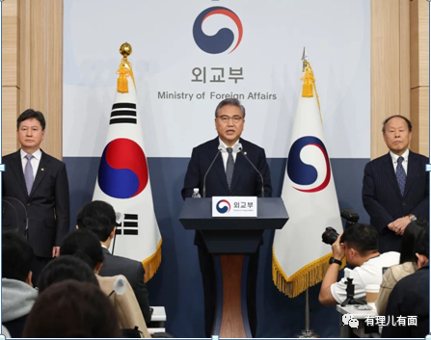

日本首相岸田文雄回应称，“我认为这是为了使日韩关系恢复健康”。他还表示，希望与尹锡悦密切沟通，继续发展日韩关系。

而拜登、布林肯则纷纷“赞赏”。

**看起来很和谐，美日韩三方就此获得皆大欢喜局面吗？**

对此，外交部发言人毛宁直指问题所在，表示强征和奴役劳工是日本军国主义在对外侵略和殖民统治期间对包括中国、韩国等在内的亚洲国家人民犯下的严重人道主义罪行。这一历史事实铁证如山，不容否认和篡改。

**一、什么叫第三方代赔方案？**

所谓的第三方代赔大体内容为，由韩国行政安全部下属的日本帝国主义强制动员受害者支援财团（以下简称支援财团），向韩国大法院（最高法院）于2018年判决的原告支付赔偿金，目前悬而未决的相关诉讼被判决为原告胜诉时，也将由支援财团代付判决金。

而赔偿金的来源，朴振表示将通过民间自发性捐赠筹集。据悉。浦项等约16家受益于1965年缔结的《韩日请求权决定》韩企将自发捐赠筹措资金。

韩国政府意思说的很明白了，**第三方代赔方案就是那些受益的韩国财团为日本企业就二战被强征劳工问题“埋单”。**

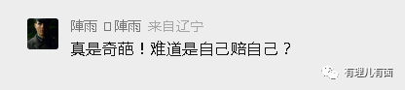

好听点叫“第三方代赔”，说白了就是自己掏钱赔偿自己人，顺便为日本企业开脱。

雷人吧？

**二、二战强征劳工对日索赔问题成了韩日两国的“最大悬案”**

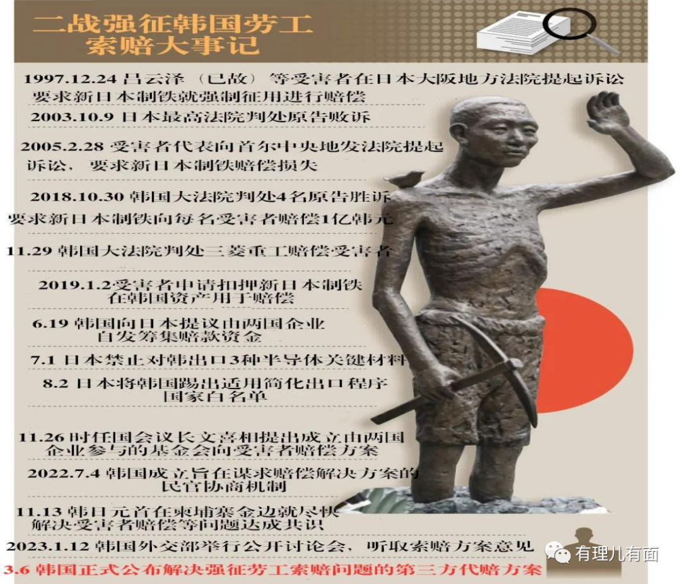

该“大事记图”完整记录了此事件韩日两国的恩怨情仇。

2018年，韩国大法院判决的强征劳工受害者总计15人，曾在日本制铁、广岛三菱重工和名古屋三菱勤劳挺身队进行强制劳动。此外，仍有9项强制征用相关诉讼正在等待大法院的最终判决。

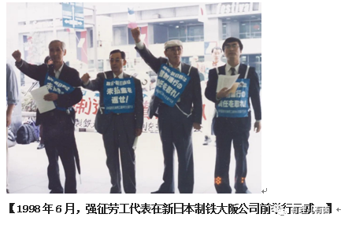

日本则根据1965年签订的《日韩请求权协定》，主张被告企业没有赔偿责任，并拒绝道歉，日韩关系恶化。

2019年7月，日本限制对韩出口高纯度氟化氢，这种用于蚀刻晶圆半导体关键材料，日本产能大约占全球产能的70%。

同年8月，日本将韩国踢出出口管理优待对象国。韩国随后宣布采取“应对措施”，并将此事告上世贸组织。

二战期间被日本强征劳工从1997年起，为获得日方赔偿进行了长达26年的斗争。

**因此，该案被称为韩日之间“最大悬案”。**

**三、“第三方代赔”撕裂韩日两国舆论**

韩国人民并不买账，抗议政府强征劳工赔偿方案。

3月6日，在位于首尔钟路区的韩国外交部大楼，民间团体“为历史正义与和平韩日关系的共同行动”举行集会，**抗议政府当天公布的解决二战强征劳工对日索赔问题的第三方代赔方案，称该方案酿成“外交惨剧”，**敦促政府撤回。

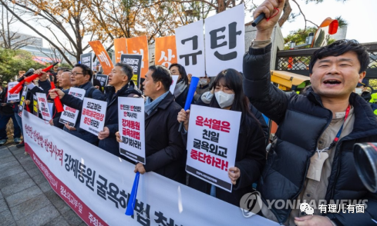

同日，在光州“5·18民主”广场，市民团体举行集会，谴责韩国政府当天公布的二战日本强制劳工赔偿方案。

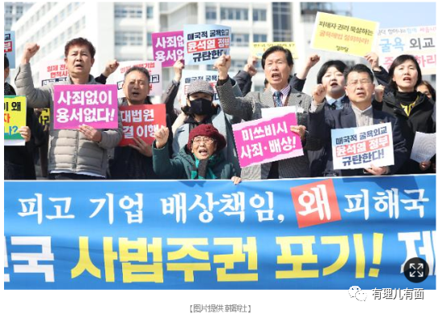

韩国在野党共同民主党党首李在明迅速发声抨击，接连发出灵魂质问：

**“尹锡悦政府最终选择了背叛历史正义的道路”**

“外交史上最大的耻辱和污点”

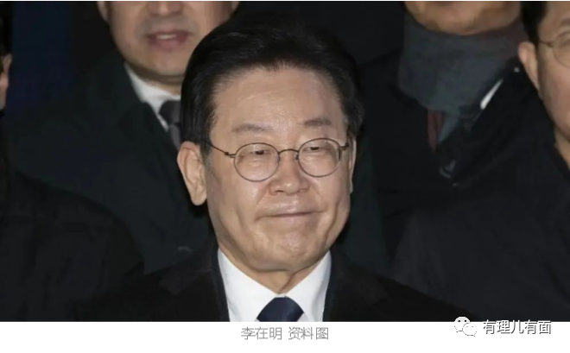

“赔偿可能由我们的公司通过筹集资金进行，而不是犯下战争罪行的日本公司”

“这届政府到底是谁的政府？”

“这是对受害者的二次伤害，（他们）要求就袭击者和暴力行为得到真诚的道歉和赔偿，（这些行为）与最高法院的裁决背道而驰”

韩日网友也吵成了一片。

**一些韩国网民称：**“这样做能真的改善与日本的关系吗？”“只要日本政权不改变，韩国就不可能得到日本真诚的道歉。”“屈辱将再次重复。”

**而不少日本网民**把日本政府可能做出的回应视为“向韩国让步”，并就此表示反对：“据说韩国财团将代表日本企业就强迫劳动问题进行赔偿，但这很危险……因为赔偿权已经产生。有必要让政府认识到支付赔款的义务在于韩国政府。”

“日本外交的彻底失败……今后，日本将永远被迫为发现‘新受害者’而道歉和赔偿。如果岸田内阁对此‘回应’，那就不能再支持了。”

“日本政府不需要向韩国妥协。显然，现政府被韩国方面操纵，试图做出让步。请停止向韩国让步。”等等。

**四、尹锡悦奉行“亲美和日”政策面临巨大挑战**

尹锡悦上台后，就宣布将强化与美国的盟友关系，并与日本首相岸田文雄通话，就改善韩日关系等问题达成共识。

**但由于历史和现实因素，尹锡悦奉行的“亲美和日”政策面临巨大挑战。**

就在不久前举行的纪念“三一抗日独立运动”104周年仪式上，**尹锡悦声称日本已从过去的“军国主义的侵略者”转变为“携手合作的伙伴”，**还强调韩美日三国合作的重要性。

然而此番言论在韩国网络上掀起一片骂声，网民们大骂尹锡悦在“三一节”这个特殊日子不要求日本反省反而宣称日本是伙伴，称这会让先烈都气得咬牙切齿。还有人怒批尹锡悦是“疯子”“亲日派”，催他“赶快下台”。

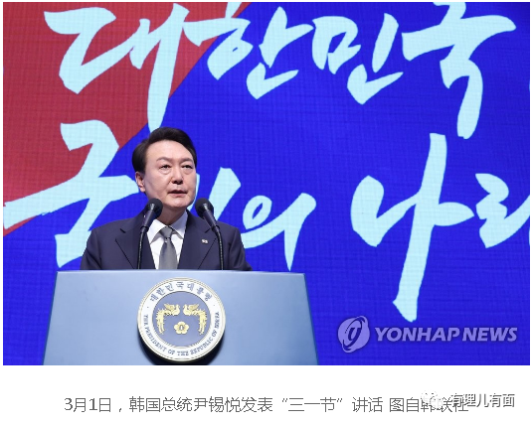

当时，韩国网民也纷纷表达了对尹锡悦致辞的不满。有网民质疑：“参加过独立运动的人如果地下有知，该多伤心啊！”

**五、拜登政府迅速拍手称好，耐人寻味**

3月6日，白宫网站显示，拜登在声明中称，“今天，韩国和日本之间宣布的（方案），标志着美国最亲密的两个盟友之间的合作与伙伴关系翻开了突破性的新篇章。”他称，期待在未来进一步加强美日韩三边关系。

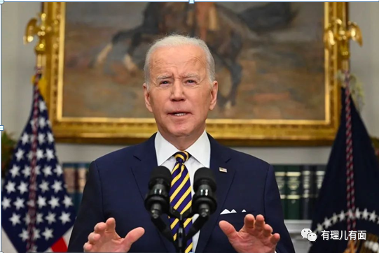

布林肯也发布声明，称作为美国“两大重要盟友”，韩国和日本为推动两国关系发展所做的努力让美国鼓舞。

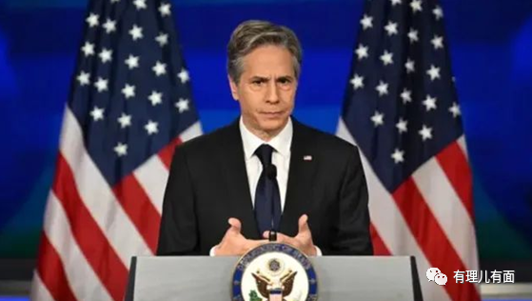

**韩日之间的历史遗留问题，偏偏在拜登政府疯狂拉拢盟友围堵中国这个时候得到“解决”，这背后仿佛有一股力量在凑合，而这时拜登政府跳出来连忙叫好，实在耐人寻味。**

还要注意的是，拜登政府自上台以来，已经出尽手段围追堵截中国。尤其是去年10月份白宫发布新版《美国国家安全战略报告》将中国定义为“优先考虑的，唯一的头号竞争对手”后，**铆足了劲将“反华”上升为拜登政府的“政治正确”。**

美为将“反华事业”进行到底，拉拢日韩两个亚洲主要盟友也就成了必然，而这个韩日“最大悬案”拜登更是绕不开。

同时，尹锡悦政府恰好可以趁机展现出奉行“亲美和日”政策，迎合美国“政治正确”，可谓“一石二鸟”。

**第三方代赔方案的背后显然充满政治操弄。**

但是历史正义能够政治操弄改变吗？

正如外交部发言人毛宁所言，中方从来要求日本政府以诚实和负责任的态度妥善处理有关历史遗留问题。这就需要日方切实正视和深刻反省历史，以实际行动体现对历史罪行的忏悔和对受害者的尊重，同时以正确史观教育下一代。只有这样，日本才能真正取信于亚洲邻国和国际社会。

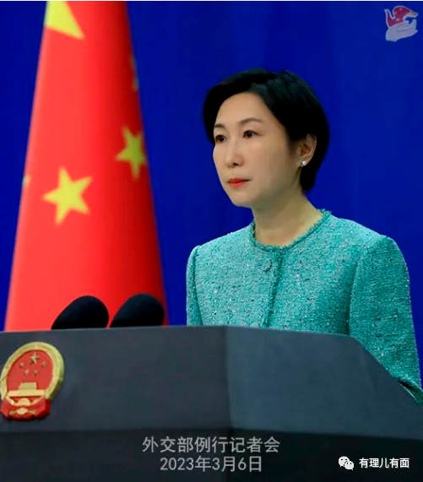

**尹锡悦政府直接为日本企业二战强征劳工问题“埋单”之举，不仅无法让日方切实正视和深刻反省历史，反而为日本军国主义洗刷罪行。**

事实上，韩日之间不仅有“强征劳工”问题，还有“慰安妇”等问题，都是主要矛盾焦点。

这些历史遗留问题和民众诉求、民族意识、对外政策等因素互相交织一起，使得两国矛盾不断升级。

尹锡悦政府拿出的“第三方赔偿方案”，**不过是韩当局的一个政治筹码罢了，不仅难以解开韩日两国“最大悬案”，恐怕还会受到反噬，将自己推向与民众对立的深渊。**

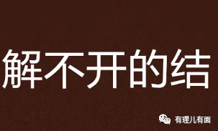

**图片源自网络**





**关注公众号：**

**有理儿有面**

**理   性｜   揭   秘｜   探   讨**







### 精选留言

用户设置不下载评论